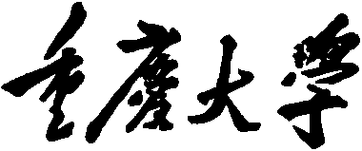
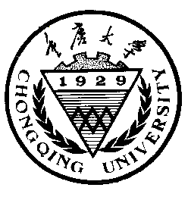

研究生课程考核试卷

（适用于课程论文、提交报告）

科 目： 教 师：
姓 名： 学 号：
专 业： 类 别： （ 学术、专业）
上课时间： 20 年 月至20 年 月
考 生 成 绩：
卷面成绩 | 平时成绩 | 课程综合成绩

阅卷评语：

阅卷教师 (签名)

重庆大学研究生院制

重庆大学研究生《 》课程考核要求
注：1、本试卷格式用于考核方式为“提交报告”、“课程论文”、“考查”等各类别研究生课程的考核。
2、要有明确的课程考核要求：如课程论文（报告）题目（范围）、篇幅（字数）、必须的参考资料、提交时间等。并提前将课程考核试卷发给学生。
3、提交课程论文撰写格式参考《重庆大学博士、硕士学位论文撰写格式标准》。

博士研究生学科综合考试
试卷

姓 名： 学 号：
学 院： 专 业：
综合评定成绩：

试卷评语：

考试委员会 主席(签名)
考试委员会 委员(签名)
考试委员会 委员(签名)

考试日期：20 年 月 日

重庆大学研究生院制

注：根据《重庆大学攻读博士学位研究生培养规定》，综合考试是在博士生课程全部结束后，学位论文开始之前对博士生进行的一次综合考核。
考核的主要内容：
1、审核博士生培养计划的执行情况以及课程考试成绩。考核博士生对专业知识的掌握情况，要求有必要的专业外语笔试或口试内容。
2、考核博士生对本学科研究领域的了解情况。要求博士生在阅读80至100篇有关参考文献的基础上，结合研究方向作出文献综述。
3、考核博士生独立从事科研工作的能力、科研素质以及科研作风；
综合考试由学院指定三至五名本学科和相关学科具有高级职称的教师组成的考试委员会组织。综合考试应在入学后第三个学期结束前完成。
考试委员会根据综合考试和博士生平时学习情况作出综合评定。要对考生的考试成绩写出简要评语并打分(以五级计分制记)。综合考试的试题、答卷、记录、评语、成绩书面报告交学院研究生秘书存入博士生学习档案。

重庆大学研究生专业实验教学
实验报告书

实验课程名称：
实验指导教师：
学 院：
专业及类别： | （学术、专业）
学 号：
姓 名：
实验日期：
成 绩：

重庆大学研究生院制
- 实验目的

- 实验仪器设备

- 实验原理

- 实验内容

- 实验数据

- 数据处理及结果分析

- 实验小结

